

Laura Kinnunen
p. 0447184752
laura.a.kinnunen@kuopio.fi

Seniorikokit syksy 2025

Menu 18.9

Metsästäjänleike, sherry-sienikastike ja lohkoperunat
&
Tomaatti-sipulisalaatti

Porkkana-mutakakku, mascarpone vaahtoa ja kahvi

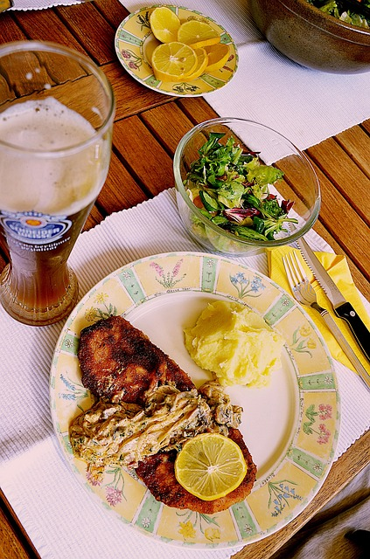

Kokoontumiskerrat syksy 2025
4.9, 18.9, 2.10, 30.10, 13.11, 27.11, 11.12
klo: 10.00 – 13.00
Raaka-aine maksu 10€

” Metsuri ja tuoppi ”
Metsästäjänleike

Ainekset

6 kpl porsaan ulkofilepihvi ( n. 120-200g )
3 kpl kanamunia
2 dl vehnäjauho
3 dl korppujauho ( 1 ½ dl pankojauho + 1 ½ dl korppujauho )
2 rkl paprikajauhe
½ tl valkopippurijauhe

suolaa ja mustapippuria pihvin maustamiseen
öljyä ja voita paistamiseen tai kirkastettua voita

Työvaiheet

- Ota pihvit huoneen lämpöön 30min aikaisemmin.

- Nuiji pihvit ohuemmaksi.

- Mausta pihvit molemmin puolin suolalla ja mustapippurilla.

- Ota kolme eri lautasta, mittaa raaka-aineet
- vehnäjauho
- kanamuna
- korppujauho, paprikajauhe, valkopippuri

- Aloita kuorruttaminen vehnäjauho, kanamunaseos, korppujauho järjestyksessä.

- Kuumenna reilusti voi-öljyä pannulla ja paista pihvit molemmin puolin rapeaksi kauniin ruskeaksi.

- Ripsauta tarvittaessa vielä pinnalle ennen tarjoilua suolaa ja mustapippuria.

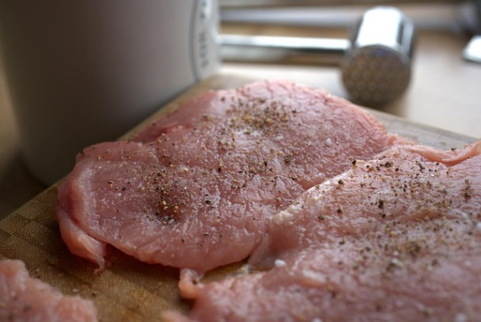
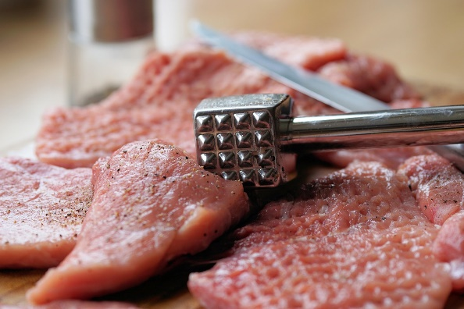

Nuiji varoen pihvit ohueksi Mausta suolalla ja pippurilla molemmin puolin

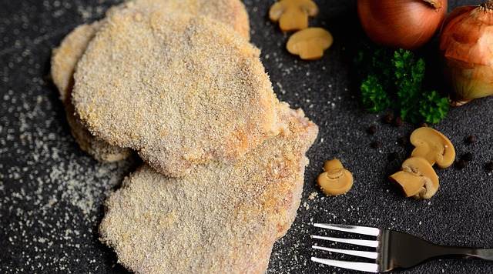

Anna hetki kuivahtaa ennen paistoa, näin panerointi tarttuu lihaan paremmin

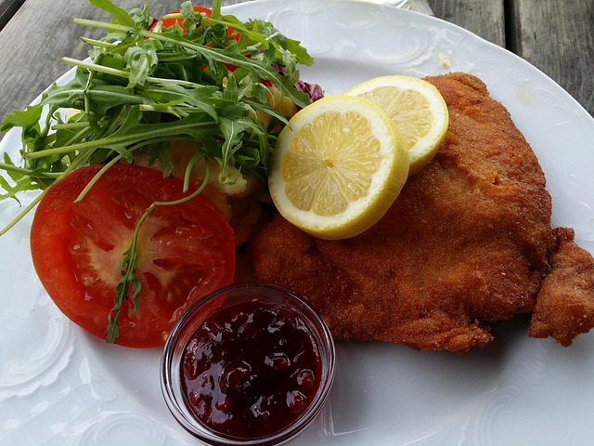

Paista runsaassa öljyssä, niin että öljyä on pihvin puoleen väliin saakka.
Sherry-sienikastike
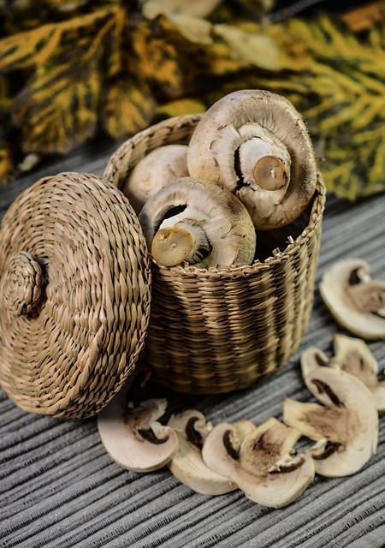
Ainekset

400 g ruskea herkkusieni
2 kpl salottisipuli
3-4 rkl vehnäjauho
3 rkl voi
2 dl demi-glacea tai lihalientä / sieniliemi
2 dl kuohukerma
2 rkl sherryetikka tai valkoviinietikka
2 rkl sherryä
muutama oksa tuoretta timjamia
suolaa ja mustapippuria myllystä ( + salottisipulifondi 2 rkl )

Työvaiheet

- Puhdista sienet huolella ja leikkaa kanta tarvittaessa irti.
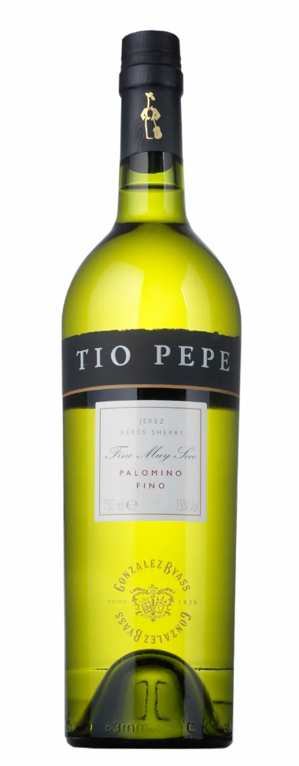
- Kuutioi pieneksi, samakokoiseksi kuutioksi sienet ja salottisipuli.
- Paista voissa sieniin ja sipuliin kaunis pinta. lisää timjami mukaan.
- Ripottele vehnäjauho, suola ja mustapippuria, sekoittele tasaiseksi.
- Lisää pannulle demi-glace/ lihaliemi, etikka ja anna kiehahtaa.
- Lisää kerma, sekoittele miedolla lämmöllä hetki.
- Maista ja tarjoile.

Tío Pepe Fino Sherry, Espanja

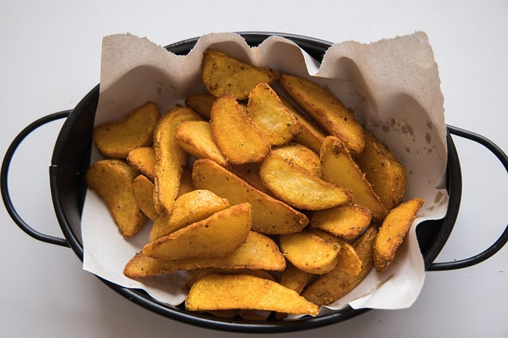
Paahdetut perunat

Ainekset

2 kg peruna, kiinteä
oliiviöljyä, suolaa

Työvaiheet

- Huuhtele ja siisti perunat, tarvittaessa kuori kokonaan.
- Leikkaa lohkoiksi, muista sama koko!
- Levitä perunat leivinpaperin päälle uuninpellille.
- Mausta öljyllä ja suolalla.
- Paista 200 asteessa 30-40min koosta riippuen.

Tomaatti-sipulisalaatti

Ainekset Vinkki !
6 kpl Tomaatteja, kypsiä Laita sipulit viipaloituina kylmään veteen.
2 kpl punasipulia Näin poistat kitkeryyttä.
Kastikeaines
oliiviöljyä, sokeria, punaviinietikkaa, suolaa ja mustapippuria
Persiljaa koristeeksi
Työvaiheet
- Huuhtele tomaatit ja kuori sipulit.
- Leikkaa ne viipaleiksi tarjoiluastiaan.
- Tee kastike ja kaada salaatin päälle, koristele persiljalla.

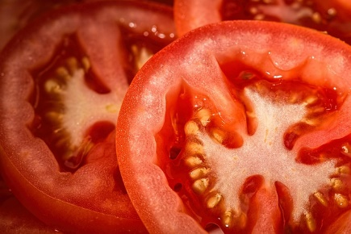
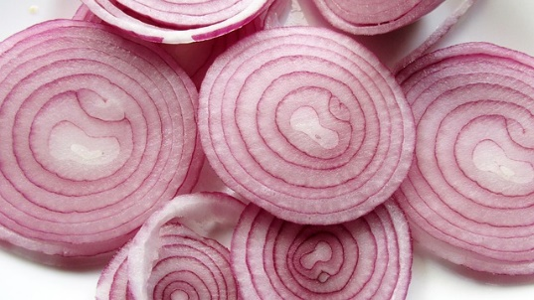

Porkkana- mutakakku
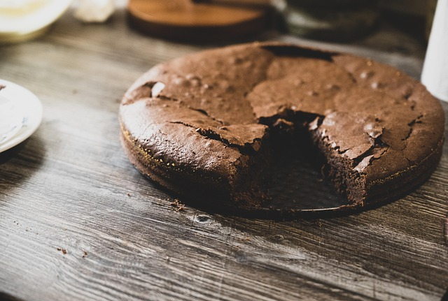
Ainekset

3 kpl porkkana
1 dl vesi
200 g voi
200 g tumma suklaa
2 ½ dl sokeria
1 dl vehnäjauho
1 tl leivinjauhe
1 tl kardemumma
1 tl kaneli
ripaus suola
4 kpl kanamuna

Työvaiheet

- Kuori, huuhtele ja raasta porkkanat hienoimmalla raastinosalla.
- Keitä kattilassa porkkanaraastetta ja vettä 10 minuutin ajan kunnes neste on haihtunut ja porkkana on pehmeää, siirrä lautaselle jäähtymään.
- Ota kattila talteen, sulata voi ja suklaa siinä.
- Sekoita isossa mitta kulhossa vehnäjauho, leivinjauhe, suola, sokeri, kaneli, kardemumma.
- Lisää jauhot kattilaan voi-suklaaseokseen ja sekoita tasaiseksi.
- Lisää munat ja porkkanaraaste, sekoita tasaiseksi.
- Kaada leivinpaperilla vuorattuun pyöreään vuokaan, paista 200 asteessa n. 25 min ajan.
Taikina saa jäädä sisältä löysäksi.
- Leikkaa suklaata ohueksi koristeeksi ja tarjoile vaahdotetun kerman kanssa.

Vaahdota seuraksi
2 dl kuohukermaa / vispikermaa 1. Laita raaka-aineet kulhoon ja sekoita
1 prk mascarponejuustoa sähkövatkaimen avulla.
1 dl tomusokeri
1 kpl appelsiinin kuoriraaste

